# INGENIERÍA DEL SOFTWARE II

## AUTORES

CUBILLOS PAEZ WILLIAM CAMILO. CÓDIGO: 1310011694

DIAZ HERNANDEZ DIEGO. CÓDIGO: 1120010226

GARCIA GARCIA SANTIAGO. CODIGO:

GARZON BERLAN CRISTIAN LEONARDO CODIGO:

# SEGUNDA ENTREGA DE PROYECTO DE AULA

## TUTOR

DIEGO OLIVEROS

## POLITÉCNICO GRANCOLOMBIANO

## FACULTAD DE INGENIERÍA Y CIENCIAS BÁSICAS

## INGENIERÍA DEL SOFTWARE

## BOGOTÁ

## 2017

TABLA DE CONTENIDOS

TABLA DE CONTENIDOS 2

1 Implementación 4

1.1 Funcionamiento (Mínimo 3 Funciones especializadas para el negocio (Entrega de valor para el negocio)) 4

1.2 Coherencia diseño (arquitectura y patrones) 4

1.3 Presentación 4

1.3.1 Despliegue de la solución servidor público 4

1.3.2 Interface responsive (compatibilidad móviles) 4

1.3.3 Manejo de repositorios Informes de actividad 4

2 Documentación 6

2.1 Requerimientos 6

2.1.1 Introduccion 6

2.1.2 Objetivos SMART 6

2.1.3 Marco teorico 6

2.1.4 Modelado del negocio (Canvas) 6

2.1.5 Problema del negocio 6

2.1.6 Justificacion 6

2.1.7 Documento de levantamiento de requerimientos (IEE 830) 6

2.1.8 Modelado de casos de Uso 6

2.1.8.1 Modelado de casos de Uso + Fichas 6

2.1.9 Diagramas de clases 6

2.1.10 Diagramas de secuencia 6

2.1.11 Diagramas de navegacion mockups 6

2.2 Planeación 7

2.2.1 Selección de metodología 7

2.2.2 History Map- Cronograma 7

2.2.3 Release planning 7

2.2.4 Estimación por puntos de función 7

2.2.5 Perfilado del equipo de trabajo 7

2.2.6 BurnDown chart 7

2.3 Diseño 7

2.3.1 Arquitectura del sistema 7

2.3.1.1 Diagrama de infraestructura 7

2.3.1.2 Diagrama de capas 7

2.3.1.3 Diagrama deComponentes 7

2.3.1.4 Diagrama de conectores 7

2.3.1.5 Diagrama de interfaces 7

2.3.1.6 Diagrama de las Herramientas y frameworks 7

2.3.2 Patrones de diseño 8

2.3.2.1 Explicacion 8

2.3.2.2 Diagrama UML de patrones 8

2.4 Implementación 8

2.4.1 Reporte de funcionamiento 8

2.4.2 Documentación 8

2.4.3 Código fuente. 8

2.5 Pruebas 8

2.5.1 Plan de pruebas 8

2.5.2 Pruebas unitarias 8

2.5.3 Documentacion del codigo fuente 8

2.5.4 Logs de pruebas 8

# SERVICIOS AL ESTUDIANTE - POLI BOOKING

# 1 Implementación

## 1.1 Funcionamiento (Mínimo 3 Funciones especializadas para el negocio (Entrega de valor para el negocio))

En esta entrega se logró tener las siguientes funciones especializadas de negocio:

1. Registro de usuario en página web
2. Validación de usuario en página web
3. Validación de usuario en ejecutable del juego
4. Creación de héroe
5. Selección de héroe
6. Inventario

## 1.2 Coherencia diseño (arquitectura y patrones)

Se ha verificado que todos los diseños se han implementado de acuerdo con lo especificado.

## 1.3 Presentación

### 1.3.1 Despliegue de la solución servidor público

La aplicación aún no se ha desplegado en servidor publico

### 1.3.2 Interface responsive (compatibilidad móvil)

No se ha verificado que el sitio web es responsive

### 1.3.3 Manejo de repositorios Informes de actividad

Disponible en: <https://github.com/yamideus/Pacto_de_HonoRPG>

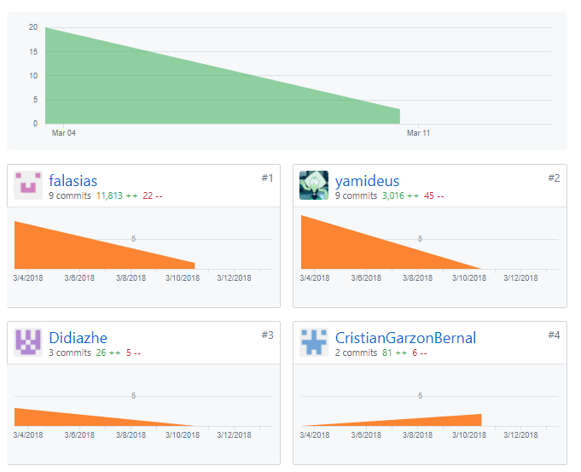

# 2 Documentación

## 2.1 Requerimientos

### 2.1.1 Introducción

Ver **1. Introduccion.pdf**

### 2.1.2 Objetivos SMART (general y especifico)

Ver **2. Objetivos Smart.pdf**

### 2.1.3 Marco teórico

Ver **3. Marco terorico.pdf**

### 2.1.4 Modelado del negocio (Canvas)

Ver **4. Modelado del negocio (Canvas).pdf**

### **2.1.5 Problema de investigación**

Ver **5. Problema de investigacion.pdf**

### **2.1.6 Justificación**

Ver **6. Justificacion.pdf**

### 2.1.7 Documento de levantamiento de requerimientos (deseable IEE 830)

Ver **7. Documento de levantamiento de requerimientos (IEE830).pdf**

### 2.1.8 Modelado de casos de Uso + fichas

Ver **8. Modelado de casos de uso.png**

Ver **8.1 Modelado de casos de uso + fichas.pdf**

### 2.1.9 Diagramas de clases

Ver **9. Diagramas de clases.png**

### 2.1.10 Diagramas de secuencia

Ver **10. Diagramas de secuencia.png**

### 2.1.10 Diagramas de navegación Mockups

Ver **11. Diagramas de navegación mockups.pdf**

## 2.2 Planeación

### 2.2.1 Selección de metodología

Ver **1. Selección de metodologia.pdf**

### 2.2.2 History Map- Cronograma.

Ver **2. Story Map- Cronograma.pptx**

### 2.2.3 Release planning

Ver **3. Release planning.pptx**

### 2.2.4 Estimación por puntos de función.

Ver **4. Estimación por puntos de función.xlsx**

### 2.2.5 Perfilado del equipo de trabajo.

Ver **5. Perfilado del equipo de trabajo.pdf**

### 2.2.6 BurnDown chart Seguimiento de actividades (Reportes de velocidad de código).

Ver **6. BurnDown chart.pdf**

## 2.3 Diseño

### 2.3.1 Arquitectura del sistema

#### 2.3.1.1 Diagrama de infraestructura

Ver 1**. Diagrama de infraestructura.png**

#### 2.3.1.2 Diagrama de capas

Ver **2. Diagrama de capas.png**

#### 2.3.1.2 Diagrama de capas

Ver **3. Diagrama de componentes.png**

#### 2.3.1.4 Diagrama de conectores

Ver **4. Diagrama de conectores.png**

#### 2.3.1.5 Diagrama de interfaces (protocolos-Tivadis)

Ver **5. Diagrama de interfaces.png**

#### 2.3.1.6 De las Herramientas y frameworks

Ver **6. Arquitectura de las herramientas y frameworks.pdf**

### 2.3.2 Patrones de diseño

#### 2.3.2.1 Explicación

Ver **1. Explicacion.pdf**

#### 2.3.2.2 Diagrama UML de patrones

Ver **2. Diagrama UML de patrones.png**

## 2.4 Implementación

### 2.4.1 Reporte de funcionamiento.

**//**

### 2.4.1 Documentación.

Anexo a esta entrega

### 2.4.1 Código fuente.

Anexo a esta entrega

## 2.5 Pruebas

### 2.5.1 Plan de pruebas

Ver **1. Plan de pruebas.pdf**

### 2.5.2 Pruebas unitarias.

Ver carpeta **2. Pruebas unitarias.**

### 2.5.3 Documentación del Código fuente.

**//**

### 2.5.4 Logs de pruebas.

Ver carpeta **4. Logs de pruebas**